附件12



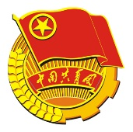

**海南大学2022年暑期社会实践论文**

题 目：

作 者：

指导教师：

书 院：

专 业：

2022年 月 日